TP Administration : Gestion des utilisateurs
- Ajoutez un groupe "mesusers" et "dev" :

- Ajoutez au groupe "mesusers" deux utilisateurs "user1" et "user2" et fixez deux mots de passe différents pour ces utilisateurs :
- Creation des utilisateurs :

- Ajout des utilisateurs aux groupes :
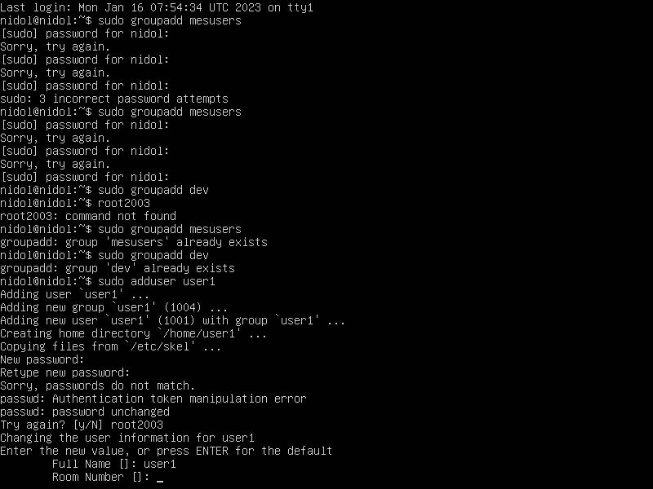
- Non des mots de passe identiques ne donnent pas forcément le même résultat crypté
- Ouvrir chaque session utilisateur :

- Ajouter un utilisateur user2 au groupe sudo :


Cela aura pour conséquence d
e faire passer user2 en super-utilisateur.
- Bloquez le compte de l’utilisateur "user2" :
- Forcez l’utilisateur "user1" à changer son mot de passe à la prochaine ouverture de session :

- Supprimez l’utilisateur "user2" et son espace personnel.

- Connectez-vous en temps que "root" :
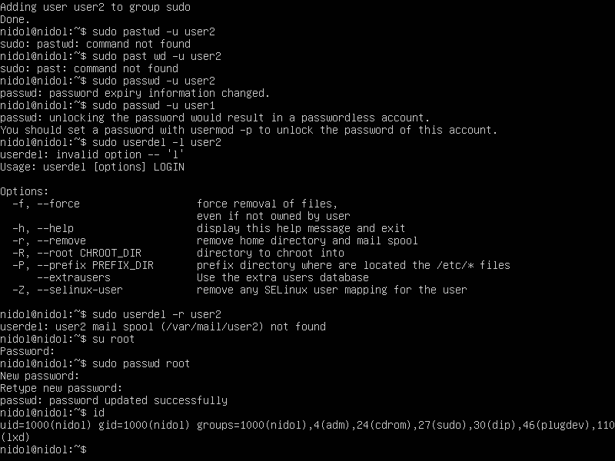

- Connectez-vous en temps que "user1" et endossez l’identité de "root" à l’aide de la commande su :






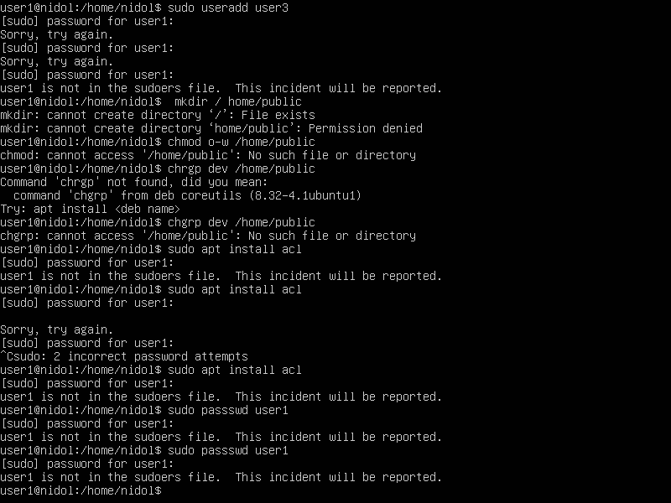aaa

